附件3：考场交通指引图
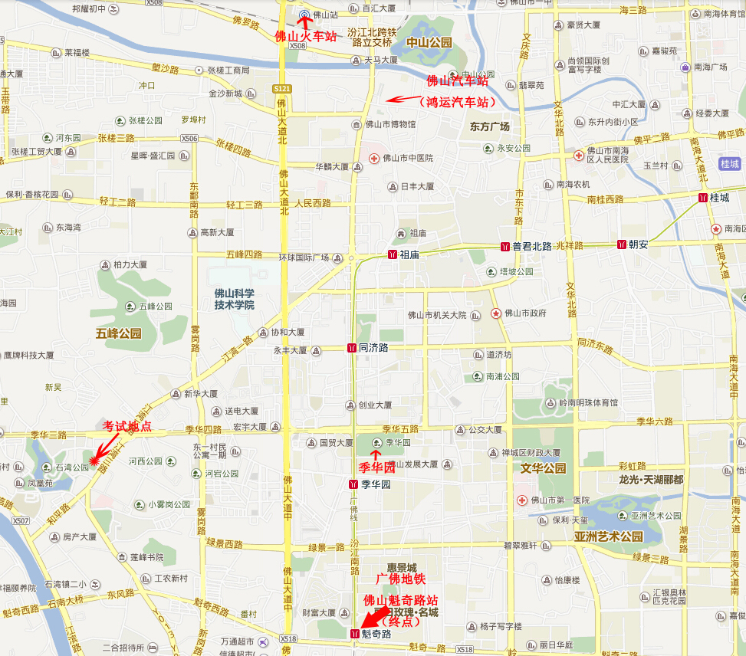

交通指引
一、火车：
1、火车站，出站后到省（流化）汽车站，大巴到佛山汽车站（1小时），佛山汽车站对面有公交车，在“石湾公园”或者“中国陶瓷城”站下车。
  - 火车东站，转乘广州地铁1号线，到终点转乘广佛地铁，在终点站“魁奇路”站下车，打出租车到考场（20-30元）。
  - 南站（高铁），西出口公交站场A1站台有公交车（K6A线或K6B线）到季华园站下车，打出租车到考场（10-15元）。
二、汽车：
1、到达佛山汽车站后，到马路对面的公交车站转乘公交车，在“石湾公园”或者“中国陶瓷城”站下车

